大数据基础及分布式应用开发
任务指导书

班级 | 软件2102
姓名 | 张钊瑞
学号 | 2130200079
提交日期 | 9.15

软件与通信学院编制
2023年2月

Hadoop安装配置任务书

实训任务三 命令的使用
实训任务 | 任务一：hadoop主要包含那些组件，它们的作用是什么？
核心命令及截图 | Hadoop 是一个开源的分布式计算平台，主要用于处理大规模数据的存储和处理。Hadoop 包含了多个组件，其中一些主要的组件包括：  1. Hadoop Distributed File System (HDFS)：HDFS 是 Hadoop 的分布式文件系统，用于存储大规模数据。它将数据分割成块并分布在集群的多个节点上，提供高容错性和可扩展性。  2. MapReduce：MapReduce 是 Hadoop 的编程模型和计算框架。它允许用户编写 Map 和 Reduce 任务来处理数据，使得可以在分布式环境中处理大规模数据。  3. YARN (Yet Another Resource Negotiator)：YARN 是 Hadoop 的资源管理器，用于集群资源的分配和管理。它使得多个应用程序可以在同一集群上共享资源，提高了资源的利用率。  4. Hadoop Common：Hadoop Common 包含了一些用于支持 Hadoop 系统的共享工具和库。  5. Hadoop Ozone：Hadoop Ozone 是 Hadoop 的对象存储层，用于支持大规模对象存储和管理。  6. Hadoop Hive：Hive 是一个基于 Hadoop 的数据仓库工具，它提供了类似 SQL 的查询语言（HiveQL）来查询和分析存储在 HDFS 中的数据。  7. Hadoop Pig：Pig 是一个用于数据分析的高级脚本语言和运行环境，它可以用来编写数据转换和处理任务。  8. Hadoop HBase：HBase 是 Hadoop 生态系统中的分布式 NoSQL 数据库，适用于处理大规模的结构化数据。  9. Hadoop ZooKeeper：ZooKeeper 是用于协调和管理分布式系统的分布式协调服务。  这些组件一起构成了 Hadoop 生态系统，使其成为一个强大的工具，用于存储、管理和处理大规模数据。不同的组件可以用于不同的数据处理任务，从简单的数据存储到复杂的分布式计算和分析。
实训任务 | 任务二：Hadoop框架的基本原理是什么。
核心命令及截图 | Hadoop 框架的基本原理是分布式存储和分布式计算，它旨在处理大规模数据集。以下是 Hadoop 框架的基本原理：  1. 分布式存储（HDFS）：  - Hadoop 使用 Hadoop Distributed File System（HDFS）来存储大规模数据集。HDFS 将数据划分成多个块，并在集群中的多个节点上进行分布式存储。  - 数据块通常以副本的形式存储在不同的节点上，以提高容错性。如果某个节点发生故障，数据仍然可用。  2. 分布式计算（MapReduce）：  - Hadoop 使用 MapReduce 编程模型来进行分布式计算。用户可以编写 Map 和 Reduce 任务来处理数据。  - Map 阶段将输入数据分割为小块，然后并行处理这些块，生成中间键值对。  - Reduce 阶段将中间键值对按键进行分组，然后并行处理这些组，生成最终的结果。  3. 数据局部性（Data Locality）：  - Hadoop 的数据局部性原则是关键之一。它意味着尽量将计算任务分配给存储数据的节点，减少数据传输的开销。  - 当一个任务在一个节点上运行时，它可以直接访问该节点上的数据块，而不需要在网络上传输数据。  4. 资源管理（YARN）：  - Hadoop 使用 Yet Another Resource Negotiator（YARN）来管理集群资源。YARN 可以分配和监控集群中的资源，以确保不同的应用程序可以共享集群，并有效地使用资源。  5. 容错性：  - Hadoop 具有高度容错性。如果某个节点或任务发生故障，Hadoop 可以自动重新分配任务或从其他节点获取数据块的副本，以保持数据和计算的可用性。  6. 扩展性：  - Hadoop 具有良好的扩展性，可以通过添加更多的节点来扩展集群的容量和性能，以处理不断增长的数据。
实训任务 | 任务三：Hadoop单机配置完成后，如果将配置好文件发布到其他服务器上。
核心命令及截图 | 使用scp -r /path/to/hadoop/conf/* username@remote-server:/path/to/remote/hadoop/conf/  /path/to/hadoop/conf/是你本地 Hadoop 配置文件所在的目录。  username 是远程服务器的用户名。  remote-serve是远程服务器的地址或主机名。  /path/to/remote/hadoop/conf/是远程服务器上 Hadoop 配置文件的目标目录。  使用此命令，你可以将配置文件复制到其他服务器上的相应目录。
实训任务 | 任务四：启动Hadoop集群的命令并给出运行的截图。
核心命令及截图 | 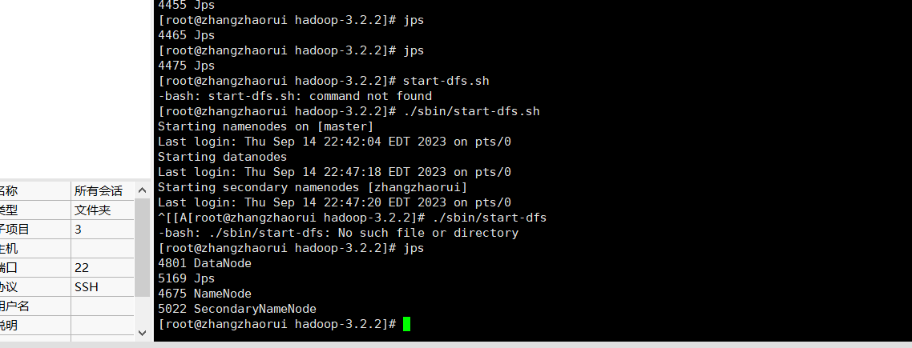  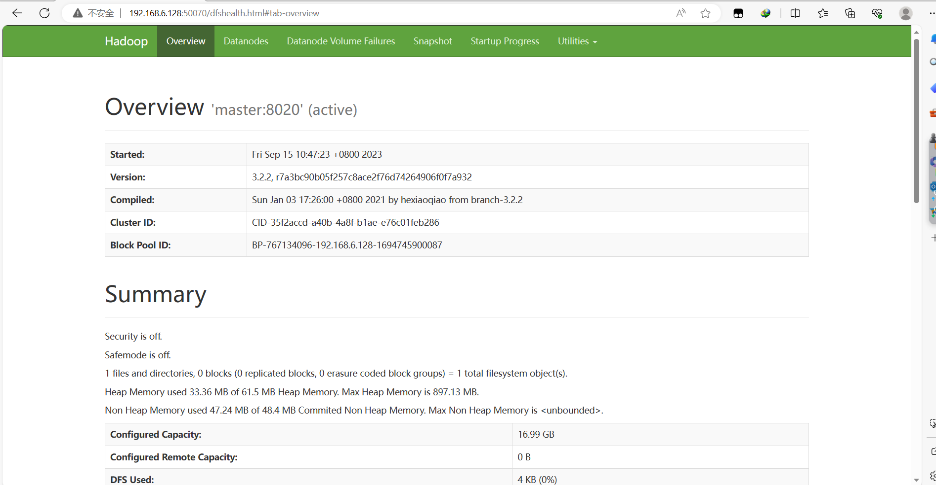
实训任务 | 任务五：上传my.txt文件到Hadoop服务器上。并查看结果。
核心命令及截图 | 